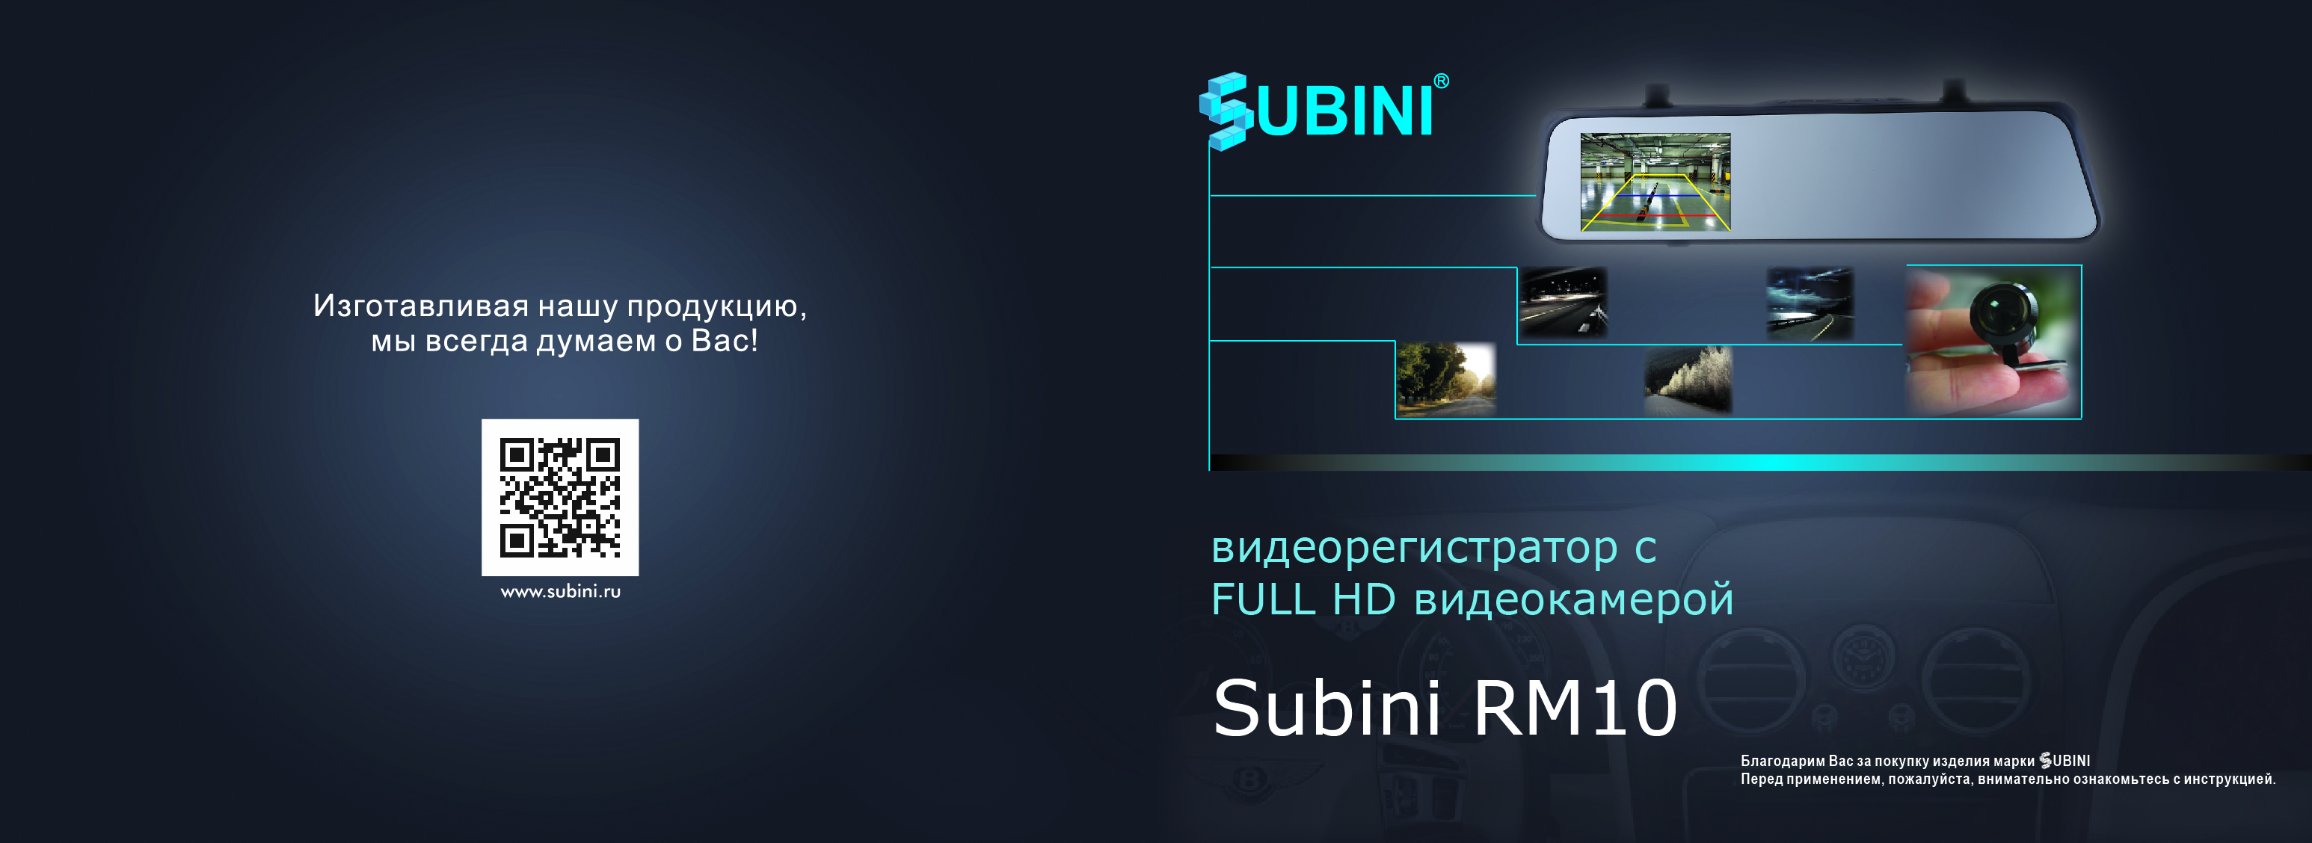

Изготавливая нашу продукцию, мы всегда думаем о Вас!



www. subini.ru
ВИДЕОРЕГИСТРАТОР
RM10

Благодарим Вас за покупку изделия марки SUBINI
Перед применением, пожалуйста, внимательно ознакомьтесь с инструкцией

Введение
Благодарим вас за приобретение автомобильного видеорегистратора Subini RM10, произведенного нашей компанией. Пожалуйста, внимательно прочитайте данную инструкцию до начала использования устройства.
Примечание: информация по некоторым из описанных в данном руководстве функций может не соответствовать вашему устройству, поскольку зависит от версии установленного программного обеспечения.
Внимание! Производитель оставляет за собой право на изменение комплектации, дизайна, спецификаций и других данных без предварительного уведомления.
Оглавление
- Внешний вид и элементы управления 3
- Подготовка к первичному использованию 5
  - Установка 5
  - Выбор TF-карты 5
  - Установка программного обеспечения 6
- Основные функции и операции устройства 7
  - Включение и выключение прибора 7
  - Видеозапись 8
  - Режим фотографии 9
  - Режим воспроизведения 10
  - Функция GPS 10
  - Функции клавиш быстрого набора 12
- Характеристики устройства 12
- Аксессуары 14

Внешний вид и элементы управления
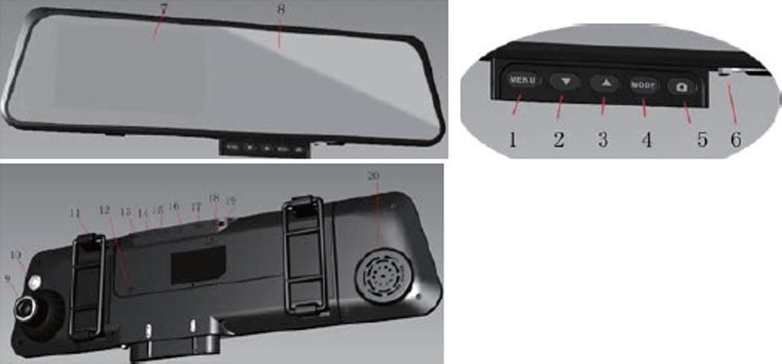
Кнопка Menu
Вниз
Вверх
Кнопка режимов Mode
Фото
- Переключатель клавиатуры
- TFT –экран
- Светодиодный индикатор
- Вращающийся объектив камеры
- Индикатор
- Зажимы
- Микрофон
- USB вход
- GPS выход
- TV выход
- microSD разъем
- HDMI выход
- Кнопка включения
- Сброс
Динамик

Подготовка к первичному использованию

Установка
- Установите прибор в автомобиле так, чтобы шнур питания прибора не мешал обзору.
Часть автомобилей имеют блок электропитания, который продолжает работать даже после выключения двигателя. Отключайте шнур питания прибора, уходя из автомобиля, во избежание несчастного случая.

Выбор карты памяти
- Выбирайте microSD карту класса 6 или выше. Мы рекомендуем использовать microSD карту на 8 GB памяти или более .

- Пожалуйста, отформатируйте microSD карту перед ее первым использованием в устройстве.
Объем карты | Время записи 1080P
32GB | 480 минут
16GB | 240 минут
8GB | 120 минут
4GB | 60 минут

Установка программного обеспечения
- Установка языка - Нажмите кнопку Menu для входа в главное меню. Выберите Настройки языка, нажмите кнопку OK для подтверждения языка. Используйте кнопки ВВЕРХ и ВНИЗ для выбора языка, нажмите кнопку OK (фото) для подтверждения.
- Установка времени и часового пояса:
При первичном использовании, пожалуйста, войдите в системное меню и выберите «Установить текущие время и дату».
Установка часового пояса: прибор оснащен временной функцией GPS. После того как система GPS определит Ваше местоположение, дата и время установятся автоматически. Чтобы выставить правильное время и дату, выберите в меню «Установка временного пояса» и установите текущий часовой пояс. Применимо только при оснащении прибора GPS модулем.
- Вы можете войти в системное меню для выбора индивидуальных настроек.

Основные функции и операции устройства

Включение и выключение прибора
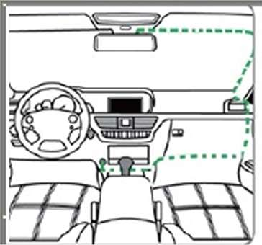
Обычный режим: подключите шнур питания устройства. Прибор включится и начнет запись автоматически после включения зажигания автомобиля, запись автоматически закончится при выключении питания автомобиля.
Ручной режим: Вы можете вручную включать и выключать прибор.

Видеозапись
После включения, нажмите кнопку Фото для начала видеозаписи и остановите видеозапись повторным нажатием этой кнопки.
Цикл записи: Когда microSD карта переполнена, незащищенные файлы будут автоматически перезаписаны новыми.
Защита файлов в чрезвычайной ситуации: Прибор оснащен датчиком удара, что позволяет сохранить текущее видео в случае, если автомобиль начинает трясти или происходит удар, при этом, такое видео не будет стерто повторной записью в будущем. Сохраненный файл с защитой от перезаписи будет называться SOS_XXXX.avi.
Ручная блокировка перезаписи файла: Помимо автоматического защитного механизма, прибор оснащен ручной системой защиты видео. Во время видеозаписи, Вы можете нажать кнопку SOS (кнопка Menu) и вручную сохранить файл, если вы считаете, что текущее видео необходимо защитить. Снова нажмите эту кнопку, чтобы остановить защиту текущего видео.
Функция автоматического выключения экрана: Через 3 минуты после начала работы, свет индикатора автоматически погаснет. В это время синий индикатор зеркала заднего вида начнет мигать, показывая, что прибор работает. Индикатор загорится вновь при нажатии любой из кнопок. Данную функцию можно включить и выключить в системном меню устройства.
Примечание: Чувствительность датчика удара может быть установлена в системном меню.

Режим фотографии
Для того чтобы сделать фотографию, остановите видеозапись и перейдите в фото режим путем нажатия кнопки режимов Mode; сделайте фото путем нажатия кнопки Фото/Видео режим. Вы можете пользоваться цифровым зумом путем нажатия кнопок ВВЕРХ и ВНИЗ. Зайдите в главное меню и выберите режим изображений, чтобы установить разрешение фотографий, чувствительность AWB, специальные эффекты или для установки иных настроек.

Режим воспроизведения
В режиме воспроизведения доступны следующие операции при нажатии кнопки меню: регулирование громкости, удаление файлов, защита и разблокировка защищенных файлов. Режим воспроизведения включает воспроизведение AVI файлов и фотографий. В режиме воспроизведения можно войти в режим AVI путем нажатия кнопки режимов Mode 2 раза, чтобы войти в воспроизведение фотографий, нажмите кнопку еще один раз.

Функция GPS (Встроенный модуль GPS зависит от комплектации)
Устройство поддерживает внешний GPS модуль, позволяющий записать полную информацию о траектории движения. Если соединение с GPS не установлено, GPS подсвечивается на экране красным, после соединения со спутниками GPS загорится зеленым. В это же время на экране отобразится текущая широта и долгота и качество приема спутника. Во время воспроизведения видео на встроенном проигрывателе полная траектория движения и текущее положение будут отображаться одновременно.
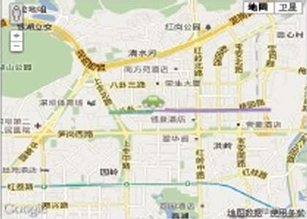
Вы можете использовать Baidu/Google карты на экране устройства. Baidu-карта рекомендована к использованию на территории Китая, Google-карты предпочтительны для остальных территорий.
Примечание: Устройство не поддерживает A-GPS функцию. Над корпусом автомобиля не должно находится никаких строительных преград. GPS не может установить сигнал со спутником на подземной парковке или внутри помещений.
Примечание .Данная функция не поддерживается на устройствах без функции GPS.

Функции клавиш быстрого набора
Вы можете вручную защитить (отменить защиту) текущее видео путем нажатия кнопки SOS (это кнопка меню) в режиме фотографии.
Включите ночную подсветку нажатием кнопки ВВЕРХ.
Выключите подсветку экрана путем нажатия кнопки ВНИЗ.

Характеристики устройства
- Имеет форму автомобильного зеркала заднего вида, что не препятствует обзору водителя, может быть подсоединен к внешнему GPS, имеет широкоугольный объектив высокого разрешения с углом поворота 110 градусов и объемом 4 G, видеозапись высокого разрешения, регулируемый угол обзора и широкий экран.
- Высокочувствительное распознавание изображений, позволяющее делать четкие снимки даже в затемненных местах.
- Функция цикличной записи, стирает старые файлы и записывает новые автоматически.
- Автоматическая видеозапись при включении зажигания автомобиля.
- Встроенный прибор определения гравитации, позволяющий сохранить и защитить видео в случае необходимости.
Изображения можно просмотреть через HDMI или TV выход.
LED размер экрана | 4.3" экран высокого разрешения
Угол обзора записи | 100 градусов по горизонтали, 55 градусов по вертикали, 110 градусов в разные стороны
Выбор языка | Английский /португальский /китайский традиционный /китайский упрощенный /русский
Видеозапись | FHD 30кадров в минуту/HD 60квм/HD 30квм/VGA 30квм
Режим видео | AVI
Слот для SD карты | Micro SD
Микрофон/ Динамик | Встроенный
Оптическая частота | 50Гц/60Гц
TV выход | NTSC/PAL
USB вход | USB2.0
Внешний источник питания | 5.5V 1A
Батарея | Встроенная литиевая батарея
Системные требования | Windows 2000/XP/Vista/Windows 7

Аксессуары
- Шнур питания
- USB-провод
- Инструкция

Гарантийный талон

Продавец гарантирует бесплатный ремонт в течение 12 месяцев со дня продажи.

Дата продажи « » год. М.П. Подпись продавца

Гарантийные обязательства не распространяются на изделия:
Залитые водой или другой жидкостью Имеющие механические повреждения С нарушенным защитным стикером Установленные неквалифицированно
С незаполненным гарантийным талоном

